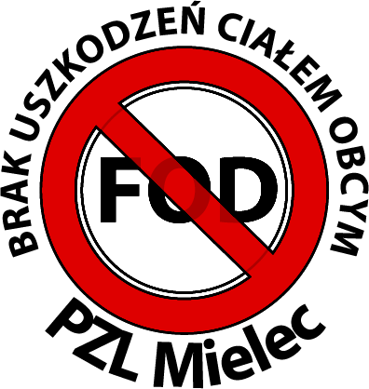

Potwierdzenie dla kontraktorów
zapoznania się z wymaganiami FOD

W imieniu firmy
potwierdzam otrzymanie materiałów szkoleniowych dotyczących Programu Zapobiegania Uszkodzeniom Ciałem Obcym (FOD) i zobowiązuję się zapewnić, by wszyscy pracownicy w/w firmy wykonujący prace na terenie
Polskich Zakładów Lotniczych Sp. z o.o. w Mielcu zaznajomili się z materiałami szkoleniowymi (przynajmniej raz w roku) oraz przestrzegali wytycznych Programu FOD.

………….……………….… …………..………………… ………………………
Miejscowość i data Imię i nazwisko Podpis

Potwierdzenie zapoznania się pracowników firmy ……………………… z materiałami szkoleniowymi i zobowiązania do przestrzegania wytycznych FOD w Polskich Zakładach Lotniczych Sp. z o.o.

L.p. | Imię i nazwisko | Data | Podpis
Informacje o ochronie danych osobowych dostępne na stronie https://pzlmielec.pl/polityka-prywatnosci

